LÍNGUA PORTUGUESA E MATEMÁTICA
SAEMI
SISTEMA DE AVALIAÇÃO EDUCACIONAL MUNICIPAL DO IPOJUCA
2014

5º ano do
Ensino Fundamental
Caderno
C0506

Nome do estudante

Data de Nascimento do estudante

Caro(a) estudante,

Você está participando do Sistema de Avaliação Educacional Municipal do Ipojuca - SAEMI. Sua participação é muito importante para sabermos como está a educação em nosso município.
- Hoje, você vai fazer atividades de Língua Portuguesa e Matemática.
- Reserve os últimos 20 minutos para transcrever suas respostas para o cartão de respostas. Cuidado e muita atenção com a ordem das questões para fazer a marcação.
- Responda com calma, procurando não deixar nenhuma questão em branco. Bom teste!

Saemi
Sistema de Avaliação Educacional Municipal do Ipojuca

SECRETARIA DE EDUCAÇÃO

LM5EF

ATENÇÃO!
Agora, você vai responder a questões de Matemática.

- (M051062E4) Observe abaixo os objetos na estante.

Qual objeto encontra-se à esquerda do telefone?
- Boneca.
- Grampeador.
- Livro.
- Porta-retratos.

- (M051426E4) Célia comprou um carrinho para seu filho por R$ 21,30. Ela pagou essa compra com uma nota de R$ 50,00.
Quanto Célia recebeu de troco por essa compra?
A) R$ 21,30
B) R$ 28,70
C) R$ 29,70
D) R$ 39,30

03) (M041347E4) Observe a conta abaixo.
79 x 10

Qual é o resultado dessa conta?
- 79
- 89 C) 709 D) 790

- (M041485E4) Observe abaixo as moedas que Lucas ganhou de seu tio.

Ele trocou essas moedas por uma única nota. Qual é a nota que Lucas recebeu nessa troca?
A) B)

C) D)

- (M041353E4) Marcos percorreu 15 quilômetros de uma corrida cujo trajeto total é de 45 quilômetros. Quantos quilômetros ele ainda precisaria percorrer para completar essa corrida?
A) 15
- 30
- 31
D) 45

- (M051080E4) Observe o número no quadro abaixo.
8 765

Qual é o valor posicional do algarismo 7 nesse número?
- 7
- 70 C) 700
D) 7 000

- (M041460E4) O relógio abaixo indica o horário em que Fábio almoça todos os dias.

Qual o horário em que Fábio almoça todos os dias?
A) 11 horas e 6 minutos.
B) 11 horas e 30 minutos.
C) 12 horas e 6 minutos.
D) 12 horas e 30 minutos.

- (M051438E4) Observe a reta numérica abaixo. Essa reta está dividida em segmentos de mesma medida.
140 150
180 190 200
220 230 240

Quais números estão representados pelos símbolos , e nessa reta numérica? A) 151, 152 e 201.
B) 151, 179 e 210.
C) 160, 170 e 201.
D) 160, 170 e 210.

- (M051475E4) O gráfico abaixo representa a pesquisa realizada em uma escola para saber o brinquedo
preferido pelos estudantes.
28
26
24
22
20
Número de crianças
18
16
14
12
10
8
6
4
2
0
Bola Boneca Video game Bicicleta
Brinquedos
De acordo com esse gráfico, qual é o número de estudantes que preferem brincar de bicicleta?
- 12
- 14
- 22
- 26

- (M041333E4) Observe a conta abaixo.
732
– 108

Qual é o resultado dessa conta? A) 624
B) 634
C) 830
D) 840

- (M051416E4) Miguel mora na cidade de Campinas-SP há 5 anos. Há quantos meses Miguel mora nessa cidade?
- 5 meses.
- 12 meses.
- 50 meses.
- 60 meses.

ATENÇÃO!
Agora, você vai responder a questões de Língua Portuguesa.

Leia o texto abaixo.
5
10
15
20
25
Grilo Grilado

O grilo coitado, anda grilado.
E eu sei o que há.

Salta pra aqui salta pra ali Cri-cri pra cá cri-cri pra lá.

O grilo coitado, anda grilado
e não quer contar.

No fundo não ilude.
É só reparar em sua atitude
pra se desconfiar.

O grilo coitado anda grilado
e quer um analista e quer um doutor.

Seu grilo, eu sei:
o seu grilo é um grilo de amor.
JOSÉ, Elias. Disponível em: <http://ler-com-prazer.blogspot.com/2009/10/o-grilo-grilado-elias-jose.html>. Acesso em: 6 fev. 2013. (P050563E4_SUP)

- (P050563E4) No verso “Cri-cri pra cá” (v. 8), a palavra em destaque representa
- a conversa do grilo com o doutor.
- a dança de amor do grilo.
C) o choro de tristeza do grilo.
D) o som feito pelo grilo.

13) (P050604E4) Nos versos “O grilo [...] / anda grilado” (v. 10-12), a expressão em destaque apresenta linguagem usada em
- conversas com amigos e familiares.
- determinada região do país.
- livros de Ciências.
- notícias de jornal.

Leia novamente o texto “Grilo Grilado” para responder às questões abaixo.

- (P050602E4) Nos versos “o seu grilo / é um grilo/ de amor.” (v. 26-28), a palavra em destaque significa
- confusão.
- inseto.
- médico.
- preocupação.

- (P050603E4) De acordo com esse texto, o grilo está
- apaixonado.
- cansado.
- distraído.
- doente.

Leia o texto abaixo.
5
10
Hotel mal-assombrado

Drácula é um pai superprotetor e todo meiguinho com a filha Mavis, dá para acreditar? Acredite! Na animação Hotel Transilvânia [...] o vampiro chama sua filha com todos os diminutivos carinhosos possíveis. [...] Sua principal missão na vida é proteger a filha dos humanos. Para isso, ele constrói um hotel numa região livre de homens, onde os monstros podem relaxar sem precisar se esconder nas sombras.
Quando a adolescente Mavis completa 118 anos, seu pai resolve fazer um festão! Chama Frankenstein, Lobisomem, Múmia, Homem Invisível e todo tipo de fera, acompanhado de esposa e filhos, para comemorar. Acontece que, no meio da festa, um humano aparece. Jonathan é um mochileiro que pode levar o hotel à falência se descobrirem que ele não é totalmente livre de humanos. Drácula vai fazer de tudo para sumir com o rapaz. Mas nada dá certo e Jonathan acaba se fantasiando de monstro para não ser descoberto pelas assombrações verdadeiras. E Mavis, que só queria sair do castelo e conhecer o mundo, acaba se apaixonando pelo rapaz. Vai ser confusão na certa com Drácula!
Disponível em: <http://blogs.estadao.com.br/estadinho/>. Acesso em: 1 out. 2012. Fragmento. (P050564E4_SUP)

- (P050564E4) De acordo com esse texto, a principal missão na vida de Drácula é
A) construir um hotel em uma região sem humanos.
- dar uma festa de aniversário para sua filha Mavis.
- proteger sua filha Mavis dos humanos.
- sumir com o rapaz que aparece no hotel.

- (P050605E4) Nesse texto, no trecho “... descobrirem que ele não é totalmente livre de humanos.” (ℓ. 9-10),
o termo em destaque refere-se à palavra
- Drácula.
- hotel.
- Jonathan.
- mundo.

- (P050606E4) Nesse texto, o trecho que marca a ideia de lugar é:
- “Quando a adolescente Mavis completa 118 anos,...”. (ℓ. 6)
- “... que ele não é totalmente livre de humanos.”. (ℓ. 9-10)
- “... Jonathan acaba se fantasiando de monstro...”. (ℓ. 11)
- “E Mavis, que só queria sair do castelo...”. (ℓ. 12)

Leia novamente o texto “Hotel mal-assombrado” para responder à questão abaixo.

- (P050639E4) Nesse texto, o trecho que apresenta uma opinião é:
- “... ele constrói um hotel numa região livre de homens,...”. (ℓ. 4)
- “... no meio da festa, um humano aparece.”. (ℓ. 8)
- “Jonathan é um mochileiro que pode levar o hotel à falência...”. (ℓ. 9)
- “Vai ser confusão na certa com Drácula!”. (ℓ. 13)

Leia a texto abaixo.
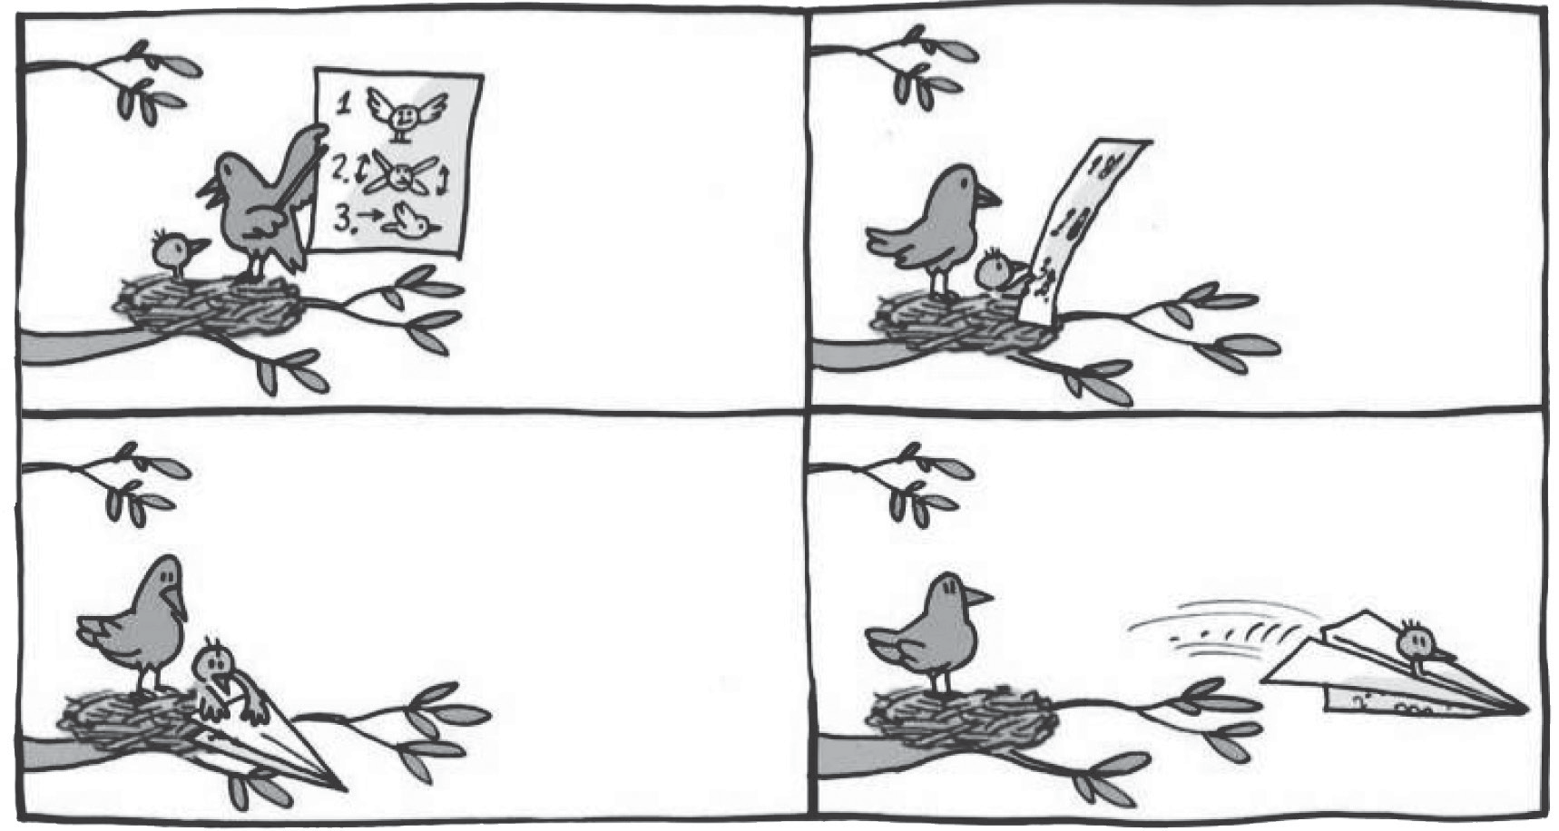
Folha de São Paulo. Folhinha. p. 8, 12 fev. 2005. (P041681E4_SUP)

- (P041681E4) Nesse texto, no alto da árvore, a mamãe passarinho está
- brincando com seu filhote.
- dando aula de voo ao filhote.
- ensinando os perigos da mata.
- mostrando como fazer um avião.

Leia o texto abaixo.
Bichos de estimação

Sem essa de cãozinho ou gatinho. Algumas crianças escolhem criar em casa bichinhos estranhos
como iguana, rato e perereca.
É assim com Rodrigo Yuzo, 10, que tem uma iguana – a sensação do prédio. Toda vez que ele desce com o réptil para o térreo, os amigos ficam curiosos. Ele gosta de colocar a iguana no pescoço e na cabeça. E jura que o animal o reconhece: “Ela me lambe”.
Rodrigo resolveu comprar a iguana porque mora em apartamento e, principalmente por ter alergia a pelos de gato e cachorro. Ele explica que o réptil não dá muito trabalho. “Não precisa nem dar banho.”
VALE, Maristela. Folha de São Paulo. Folhinha. 10 fev. 2007. p.2. Fragmento. (P041931E4_SUP)

- (P041932E4) No trecho “E jura que o animal o reconhece:”, a expressão destacada substitui
- a iguana.
- a perereca.
C) o cãozinho.
D) o gatinho.

- (P041931E4) De acordo com esse texto, Rodrigo escolheu uma iguana para bicho de estimação
principalmente porque
- ela era um bichinho incomum.
- ela podia ser carregada no pescoço.
- ele tinha alergia a pelo de animais.
- ele queria ser famoso no prédio.

ATENÇÃO!
Agora, você vai responder a questões de Matemática.

23) (M041442E4) Alice montou o boneco abaixo usando 7 formas geométricas.

A figura geométrica utilizada por Alice para fazer os braços desse boneco é o
- círculo.
- retângulo.
C) trapézio.
D) triângulo.

- (M041369E4) O gráfico abaixo mostra a quantidade de crianças que visitaram um museu nos quatro
sábados do mês de setembro.
80

70

60

50
Visitantes

40

30

20

10

0
1º sábado 2º sábado 3º sábado 4º sábado

Sábados do mês
De acordo com esse gráfico, quantas crianças visitaram o museu no 3° sábado do mês de setembro?
- 20
- 40
- 50
D) 70

- (M041322E4) Diego ganhou um prêmio de dois mil quatrocentos e vinte e dois reais. Quantos reais Diego ganhou de prêmio?
A) 2 022
B) 2 242
C) 2 400
D) 2 422

- (M031986E4) Observe abaixo a quantidade de moedas que Bárbara tinha.

Ela trocou essas moedas por uma nota.
Qual foi a nota que Bárbara recebeu nessa troca?
A) B)

C) D)

- (M051450E4) José possui R$ 86,00 e quer comprar um jogo que custa R$ 92,00.
Quanta falta para José comprar esse jogo?
A) R$ 6,00
B) R$ 7,00
C) R$ 14,00
D) R$ 16,00

- (M051484E4) Observe a reta numérica abaixo. Essa reta está dividida em partes iguais.
S
1 100 1 110 1 120 1 130 1 150

Qual é o número representado pelo ponto S nessa reta?
A) 1 149
B) 1 140
C) 1 135
D) 1 131

- (M031941E4) Jorge treinou durante 1 ano para um campeonato. Durante quantos meses Jorge treinou para esse campeonato?
- 1
- 6
- 10
- 12

- (M051417E4) Observe abaixo uma das decomposições de um número.
10 000 + 5 000 + 900 + 8

Essa é uma decomposição do número
A) 10 598
B) 15 098
C) 15 908
D) 15 980

- (M051421E4) Observe os desenhos na malha quadriculada abaixo.

M

N

O

P

1 2 3 4

Nessa malha, as letras representam as linhas e os números, as colunas.
De acordo com essa malha, qual é o desenho localizado na linha N e na coluna 4?
A)

B)

C)

D)

- (M031994E4) A professora Amanda distribuiu igualmente 10 balas para 2 alunos. Quantas balas cada um desses alunos ganhou da professora Amanda?
- 12
- 10
C) 8
D) 5

- (M051486E4) O resultado da conta 8 765 – 2 418 é A) 6 347
B) 6 353
C) 6 357
D) 11 183

ATENÇÃO!
Agora, você vai responder a questões de Língua Portuguesa.

Leia o texto abaixo.
5
10
Tiranossauro Rex tem a mordida mais forte de toda a história, dizem cientistas
A força da boca do dinossauro chegava a quase seis toneladas

Depois dessa descoberta, nós humanos ficamos muito aliviados de não termos vivido na época dos dinossauros. Afinal, não gostaríamos de ter nenhum ancestral abocanhado pelo Tiranossauro Rex. Pesquisadores britânicos descobriram que a mordida do bicho adulto é a mais forte de todos os tempos!
Eles usaram programas de computador para reconstituir os músculos da mandíbula do animal carnívoro que tocava o terror na Pré-História. E concluíram que o predador tem uma mordida equivalente a 75 mil Newtons, ou seja, quase seis toneladas de peso!
Para você ter uma ideia de como uma presa se sentia dentro da boca do T-rex, era como ser esmagado por dois elefantes, com a diferença de que no meio desse esmagamento, havia dentes pontudos e afiadíssimos!
Hoje, o animal que tem a mordida mais potente é o aligátor do Mississippi – ela chega a ter 965 quilos de potência. Isso equivale ao peso de um carro, mas não chega nem perto do poder do tiranossauro.
A pesquisa foi publicada na revista científica Biology Letters.
Disponível em: <http://migre.me/fzs3F>. Acesso em: 22 jul. 2013. (P050580E4_SUP)

- (P050580E4) Esse texto serve para
- contar uma história.
- descrever um cenário.
- divulgar uma experiência.
- informar sobre um fato.

- (P050578E4) No trecho “... animal carnívoro que tocava o terror na Pré-História.” (ℓ. 6), a expressão em destaque significa
- animar.
- colocar medo.
- espantar o perigo.
- vencer.

- (P050615E4) Nesse texto, qual trecho marca a ideia de tempo?
- “Depois dessa descoberta, nós humanos ficamos muito aliviados...”. (ℓ. 1)
- “Afinal, não gostaríamos de ter nenhum ancestral...”. (ℓ. 2)
- “E concluíram que o predador tem uma mordida equivalente...”. (ℓ. 6-7)
- “Para você ter uma ideia de como uma presa se sentia...”. (ℓ. 9)

- (P050616E4) No trecho “... a mordida do bicho adulto é a mais forte de todos os tempos!” (ℓ. 3-4), o ponto
de exclamação indica
- admiração.
- alerta.
- medo.
- raiva.

Leia novamente o texto “Tiranossauro Rex...” para responder às questões abaixo.

- (P050572E4) A informação principal desse texto está no trecho:
- “... nós humanos ficamos muito aliviados...”. (ℓ. 1)
- “... a mordida do bicho adulto é a mais forte de todos os tempos!”. (ℓ. 3-4)
- “Isso equivale ao peso de um carro,...”. (ℓ. 12)
- “A pesquisa foi publicada na revista científica Biology Letters.”. (ℓ. 14)

- (P050581E4) No trecho “Eles usaram programas de computador...” (ℓ. 5), o termo em destaque refere-se
à palavra
- humanos.
- dinossauros.
- pesquisadores.
- elefantes.

Leia o texto abaixo.

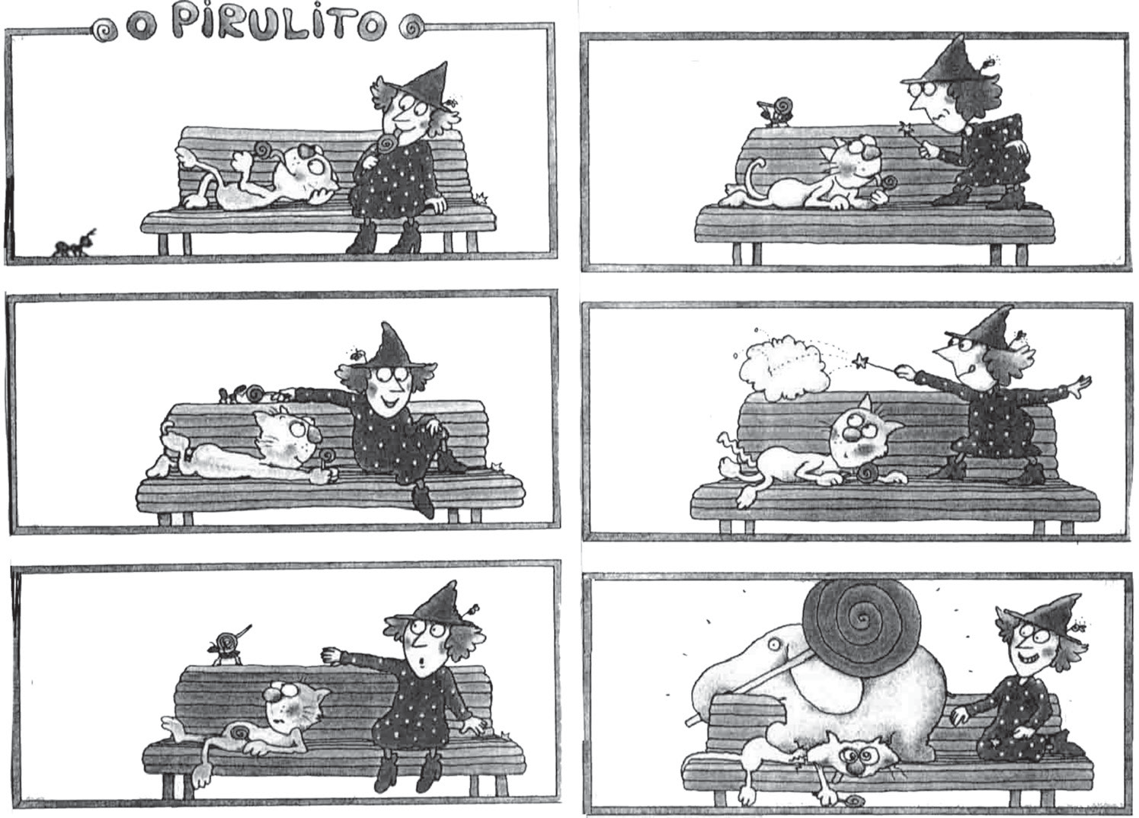
Disponível em: <http://migre.me/gsV3i>. Acesso em: 30 out. 2013. (P070062F5_SUP)

- (P070062F5) De acordo com esse texto, a bruxinha
- deixou o pirulito cair.
- quis espantar a formiga.
- tentou pegar o pirulito do gato.
- transformou a formiga em um elefante.

- (P070063F5) Esse texto é engraçado porque
A) a bruxinha faz uma mágica.
- a bruxinha tem medo da formiga.
- o elefante esmaga o gato.
- o gato chupa um pirulito.

Leia o texto abaixo.
A Lua é o nosso vizinho mais próximo no espaço. Ela parece maior e mais brilhante que as estrelas, mas é na verdade muito menor. Parece maior porque está muito mais perto de nós do que qualquer planeta.
A Lua se move ao redor da Terra assim como a Terra se move ao redor do Sol.
As pessoas sempre se interessaram pela Lua, mas, antigamente, elas não tinham meios para estudar a Lua. Só olhavam para ela e ficavam imaginando. Então foi inventado o telescópio. Os cientistas puderam estudar a Lua pelos telescópios e descobriram muitas coisas.
Alguns anos atrás foram enviados foguetes à Lua. Alguns desses foguetes mandaram para a
Terra fotografias de lá. Então, os cientistas conseguiram descobrir muita coisa sobre a Lua.
FERNANDES, Luiz. O que devemos saber sobre a lua. Rio de Janeiro: Ediouro, 1994. Fragmento. (P030003D3_SUP)

- (P030003D3) Qual é o assunto desse texto?
- A origem dos telescópios.
- A viagem do homem ao espaço.
- O interesse por estudar a Lua.
- O maior planeta do espaço.

Leia o texto abaixo.
Quem tem medo de quem?

Já é tarde da noite e Nil, o carneirinho, não está com sono!
– Olhe, uma porta aberta!
Em seguida, entra em um celeiro totalmente escuro! Ou quase, porque em cima da viga,
centenas de luzinhas vermelhas lhe dão um pouco de medo.
Nil volta devagar para a porta, mas... bang! Ele esbarra num balde. Em meio a um grande
barulho de asas, Nil vê as luzinhas vermelhas passarem perto de sua cabeça.
- E então, vamos assustar os morcegos? – diz uma voz atrás dele.
- Oh! Não! Eu que estou com medo! – diz Nil tremendo. – E você? Está com medo?
– Não! – responde a gatinha Maria. – Eu consigo enxergar no escuro, e são os morcegos que têm medo de mim! Se quiser, eu o acompanho na volta.
TRANNOY, G. Histórias de fazendas. São Paulo: Ciranda Cultural. 2011. p. 89. (P041918E4_SUP)

43) (P041918E4) Nesse texto, as luzinhas vermelhas em cima da viga do celeiro são
- o brilho das estrelas.
- o brilho dos vagalumes.
- os olhos da gatinha.
- os olhos de morcegos.

44) (P041919E4) No trecho, “mas... bang!” a palavra em destaque indica o
- barulho da porta do celeiro batendo.
- barulho de muitas asas batendo.
- som da batida de Nil em um balde.
- som de passos do carneirinho.

